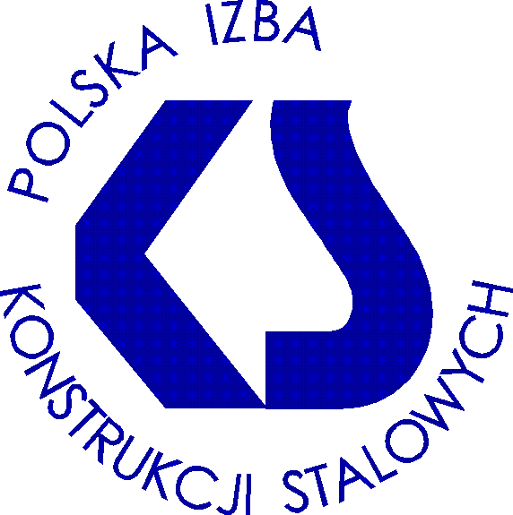

POLSKA IZBA KONSTRUKCJI STALOWYCH
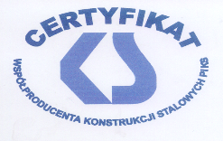
CERTYFIKAT  WSPÓŁPRODUCENTA KONSTRUKCJI STALOWYCH | CERTYFIKAT  PRODUCENTA KONSTRUKCJI STALOWYCH
KOMUNIKAT Nr 1/2019

Certyfikat Producenta Konstrukcji Stalowych został ustanowiony przez Radę Izby 23 października 2002 r.
W 2018 r. jedna firma członkowska PIKS uzyskała Certyfikat Producenta Konstrukcji Stalowych:

- STABAR sp. z o.o. – w pełnym zakresie;

Firma STABAR sp. z o.o. uzyskała Certyfikat po raz pierwszy w XVI Edycji w 2018 roku.

Certyfikat Współproducenta Konstrukcji Stalowych został ustanowiony przez Radę Izby 5 kwietnia 2004 r.
W 2018 r. jedna firma członkowska PIKS otrzymała Certyfikat Współproducenta Konstrukcji Stalowych:

- PHU Jan Tylek – w zakresie: wykonanie i obróbka mechaniczna elementów metalowych.

Firma PHU Jan Tylek uzyskała Certyfikat po raz pierwszy w XI Edycji w 2018 roku.

W 2018 r. następujące firmy członkowskie PIKS uzyskały przedłużenie Certyfikatu Współproducenta Konstrukcji Stalowych:

- ENERGOPROJEKT-KATOWICE S.A.. – w zakresie: projektowania konstrukcji stalowych oraz Generalnej Realizacji Inwestycji;
- KERSTEN EUROPE sp. z o.o. – w zakresie: gięcia na zimno kształtowników i rur stalowych oraz obróbki elementów giętych;
- JOTUN POLSKA sp. z o.o. – w zakresie: farb antykorozyjnych do konstrukcji stalowych;
- SIKA POLAND sp. z o.o. – w zakresie: powłok ochronnych do powierzchni stalowych oraz klejów do konstrukcji stalowych;
Firma ENERGOPROJEKT-KATOWICE S.A. uzyskała Certyfikat po raz pierwszy w II Edycji w 2005 r.,
a następnie uzyskała przedłużenie Certyfikatu w V Edycji w 2009 roku, w VII Edycji w 2012 roku, w IX Edycji
w 2015 r. oraz w XI Edycji w 2018 r.
Firma KERSTEN EUROPE sp. z o.o. uzyskała Certyfikat po raz pierwszy w VII Edycji w 2012 roku,
a następnie uzyskała przedłużenie Certyfikatu w IX Edycji w 2015 r. oraz XI Edycji w 2018 r.
Firma JOTUN POLSKA sp. z o.o. uzyskała Certyfikat po raz pierwszy w II Edycji w 2005 r., a następnie uzyskała przedłużenie Certyfikatu w V Edycji w 2009 roku, w VII Edycji w 2012 roku, w IX Edycji w 2015 r. oraz w XI Edycji
w 2018 r.
Firma SIKA POLAND sp. z o.o. uzyskała Certyfikat po raz pierwszy w IX Edycji w 2015 r., a następnie uzyskała przedłużenie Certyfikatu w XI Edycji w 2018 roku.
Firma PHU Jan Tylek uzyskała Certyfikat po raz pierwszy w XI Edycji Certyfikatu w 2018 r.
Wręczenie Certyfikatów odbyło się 9 października 2018 roku podczas Kongresu PIKS w Centrum Konferencyjnym Hotelu Holiday Inn w Józefowie k/ Warszawy.
Uzyskane Certyfikaty Producenta i Współproducenta Konstrukcji Stalowych ważne są do 3 września 2021 r.,
z możliwością przedłużenia na kolejne trzy lata. Sprawozdanie z wręczenia Certyfikatów zostało zamieszczone na stronie internetowej Izby – www.piks.com.pl oraz w grudniowym numerze (Nr 6) czasopisma Konstrukcje Stalowe.
W szesnastu kolejnych edycjach w latach 2003 – 2018 Certyfikat Producenta Konstrukcji Stalowych uzyskało 23 członków Izby.
Certyfikat Współproducenta Konstrukcji Stalowych w jedenastu kolejnych edycjach uzyskało 10 członków Izby.
W bieżącym roku upływa termin ważności (11 października 2019 r.) Certyfikatu Producenta Konstrukcji Stalowych firmom: STACO POLSKA sp. z o.o., KONSTALEX sp. z o.o., KRATY MOSTOSTAL KRAKÓW sp. z o.o., MOSTOSTAL PUŁAWY S.A., MOSTOSTAL KIELCE S.A., MUEHLHAN POLSKA sp. z o.o., MOSTOSTAL SIEDLCE sp. z o.o. sp. k.).
Wszyscy w/w członkowie Izby mogą wystąpić o przedłużenie ważności Certyfikatu na okres kolejnych trzech lat.
Członkowie Izby, którym Rada Izby po przeprowadzonych badaniach nadała w kolejnych edycjach Certyfikaty Producenta (szesnaście Edycji) i Współproducenta Konstrukcji Stalowych (jedenaście Edycji) w szeregu wystąpień podkreślają znaczenie i prestiż jaki wynika z ich posiadania. Świadczy o tym również fakt, że większość firm posiadaczy Certyfikatu wystąpiła i uzyskała ich przedłużenia.
Uzyskany Certyfikat jest przede wszystkim potwierdzeniem wiarygodności firmy głównie w kontaktach biznesowych zarówno krajowych jak i zagranicznych i w dalszym okresie przekłada się pozytywnie na wyniki ekonomiczne.

Założenia i cele Certyfikatu:

- Certyfikat jest dokumentem branżowym nie podlegającym oficjalnym jednostkom akredytacyjnym, nie ma znamion monopolistycznych i nie jest wymagany obligatoryjnie;
- Certyfikat ma być symbolem rzetelności i służyć promowaniu dobrej jakości i solidności oraz kształtowaniu pozytywnego wizerunku producentów i współproducentów konstrukcji stalowych;
- Certyfikat ma na celu przeciwstawienie się nieuczciwej konkurencji i nieprzestrzeganiu zasad etycznych, wobec nieskuteczności prawa i braku ochrony ze strony administracji państwowej;
- Certyfikat jest czynnikiem rozwoju branży i popularyzacji stosowania konstrukcji stalowych oraz branż współuczestniczących w pełnym procesie wytwarzania konstrukcji stalowych.

Kapituła Certyfikatu:

- mgr inż. Aleksander Jonek - Przewodniczący
- dr inż. Wioleta Barcewicz - Członek
- mgr inż. Jan Grzesik – Członek
- mgr inż. Wiktor Guzek – Członek
- mgr inż. Karol Heidrich – Członek
- mgr inż. Stanisław Rytel – Członek

Procedury Certyfikatu

Regulamin Certyfikatu (załącznik) szczegółowo określa cele i przedmiot Certyfikatu oraz warunki jego przyznawania, prawa i obowiązki oraz kompetencje Kapituły Certyfikatu. Certyfikat jest przyznawany lub przedłużany na okresy 3-letnie przez Kapitułę Certyfikatu na podstawie badania certyfikacyjnego. Pozostałe warunki (ogólne i indywidualne oraz koszty postępowania) będą określane przez Kapitułę w danym roku po zebraniu wstępnych zgłoszeń od członków Izby zainteresowanych inicjatywą Certyfikatu.
Sekretariat Certyfikatu prowadzi obsługę administracyjną i informacyjną, a także rejestr i weryfikację wniosków pod względem formalnym (Biuro Izby: 00-814 Warszawa, ul. Miedziana 3A lok. 11; tel. (22) 654-38-59; 654-46-57;
e-mail: piks@piks.com.pl

Zał. 1 DYREKTOR GENERALNY

Karol Heidrich
Warszawa, styczeń 2019 r.

